Ausarbeitung visTABLE

Gruppenmitglieder: Stephan Wagner, Korbinian Kaller, Johannes Hils, Paul Pultke

Im Rahmen der Vorlesung „Digitale Fabrik“ wird ein Workshop über die Software visTABLE angeboten. Das Programm ermöglicht die Planung einer Fabrik mit den zugehörigen Wertschöpfungsprozessen. Um ein Projekt mithilfe von visTABLE umzusetzen, wird eine solche Planung mit zugehöriger Optimierung durchgeführt.

Die geplante Fabrik stellt Vogelhäuser aus Stahl her. Zunächst werden vier verschieden Produktfamilien definiert, die unterschiedliche Ausführungen besitzen. Diese sind in der nachfolgenden Tabelle aufgeschlüsselt.

|  |  |  |
| --- | --- | --- |
| **Produktfamilie** | **Bestandteile** | **Stückzahl** |
| Vogelhaus A: Gartenlaube | Unterbau, Dach | 8.000 p.a. |
| Vogelhaus B: Schwarzwald | Unterbau, Dach, Schornstein | 6.000 p.a. |
| Vogelhaus C: Alpenblick | Unterbau, Dach, Schornstein, Gravur | 3.000 p.a. |
| Vogelhaus D: Blankenese | Unterbau, Dach, Schornstein, Knödel | 3.000 p.a. |

Die Vogelhäuser nehmen in ihrer Komplexität zu, bestehen aber alle aus dem gleichen Grundkonzept: Unterbau und Dach. Diese beiden Bauteile werden aus Blech gefertigt, verschweißt, lackiert und versandt. Der Grundprozess wird als erstes definiert und ist in den nachfolgenden Darstellungen zu sehen. Aus Gründen der besseren Lesbarkeit wird der Prozess in zwei Teilen dargestellt.

Ein Bild, das Text, Screenshot, Schild enthält.

Abbildung : Grundprozess Teil 1

Begonnen wird zunächst mit der Anlieferung des Blechmaterials. An den Pfeilen innerhalb der Grafik ist zu erkennen, wie oft Transporte pro Jahr zwischen den Prozessschritten stattfinden müssen. An der Tafelschere werden zunächst der Unterbau und das Dach aus den Blechen herausgeschnitten. Anschließend werden im Unterbau die Zugangsöffnungen für die Vögel herausgestanzt.

Beide Bauteile gelangen anschließend in die Kanterei. Dort werden Dach und Körper gebogen, um anschließend in der Schweißerei zusammengefügt zu werden. In der Lackiererei werden die geschweißten Bauteile mit Farbe vor Korrosion geschützt. Abschließend gelangen die Fertigteile in den Versand.

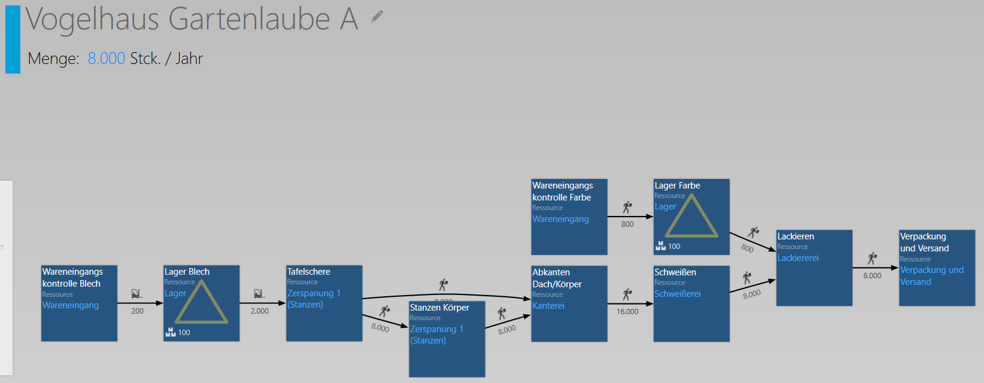

Abbildung : Grundprozess Teil 2

Für die zusätzlichen Bestandteile der anderen Produktfamilien werden noch eine Endmontage und eine Zerspanung benötigt. Alle notwendigen Bereiche werden anschließend in einem Groblayout innerhalb der leeren Halle angeordnet. Zusätzlich werden Flächen für Planungsbüros und Sozialräume berücksichtigt. Das Groblayout ist in der nachfolgenden Darstellung zu erkennen.

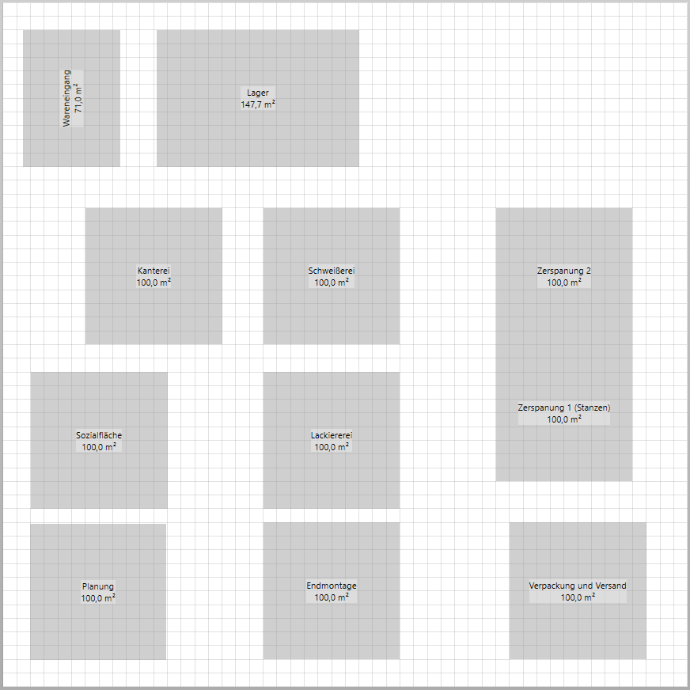

Abbildung : Groblayout der Halle

In einem nächsten Schritt wird ein Transportnetz entworfen, welches die Wege zwischen den einzelnen Bereichen vorgibt. Das Transportnetz ist in der nachfolgenden Darstellung sichtbar.

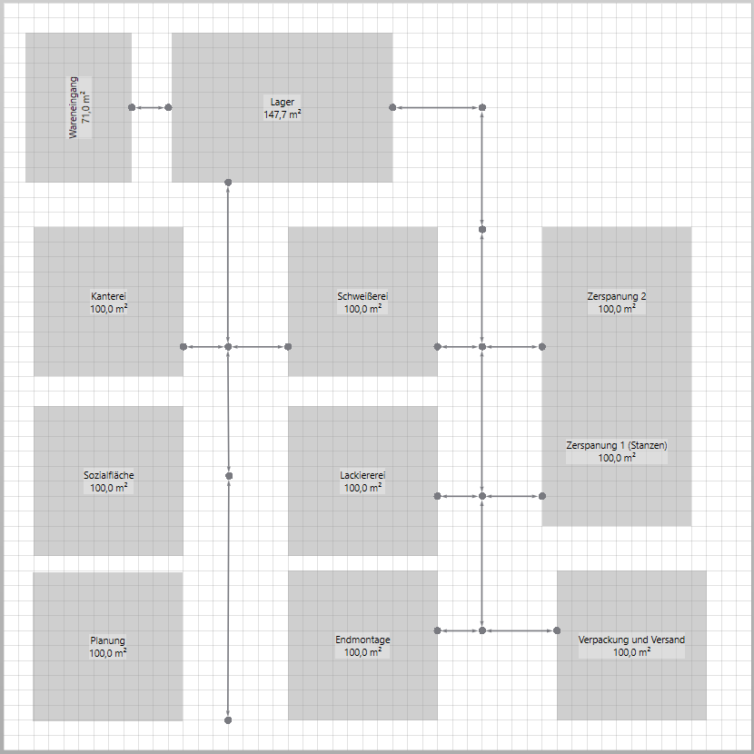

Abbildung : Groblayout mit Transportnetzen

Mit diesem groben Layout, sowie den entworfenen Prozessen kann mit der Feinausarbeitung der Bereiche begonnen werden. Hierfür bietet das Programm visTABLE eine Vielzahl von Modellen von Gegenständen, die innerhalb einer Produktionshalle aufzufinden sind. Diese Modelle werden innerhalb der Flächen eingefügt und bilden die Ausgangslage der Produktionshalle für Vogelhäuser.

Eine erste Logistikbewertung dieser Ausgangssituation ist in der nachfolgenden Darstellung ersichtlich. Die dicken Balken innerhalb der Grafik zeigen einen besonders starken Verkehr zwischen den Bereichen. Je dicker der Balken, desto häufiger finden Transporte statt.

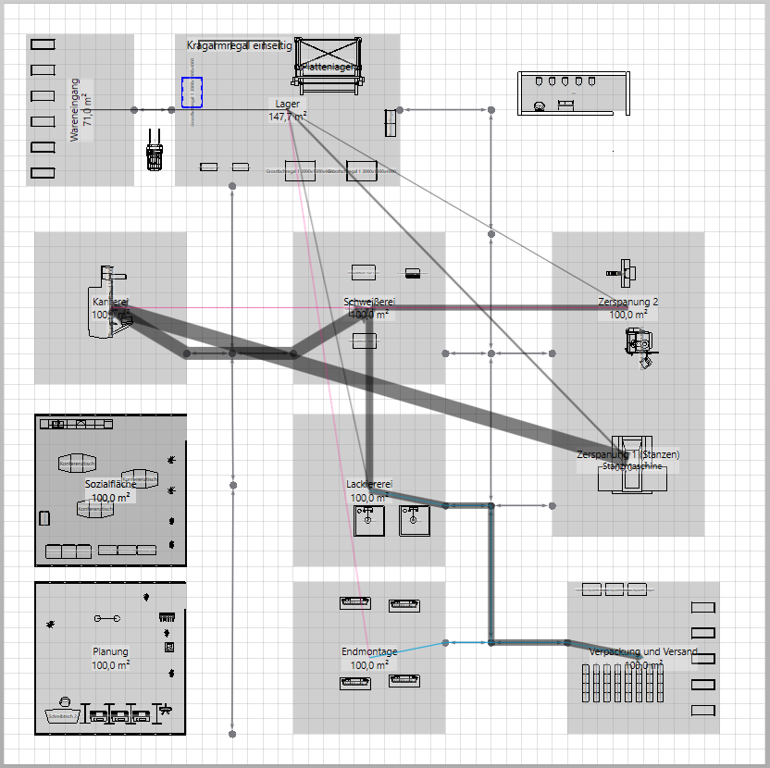

Abbildung : Ausgangslage

Die Bewertung zeigt deutliches Verbesserungspotenzial, das zeigt die nachfolgende Darstellung.

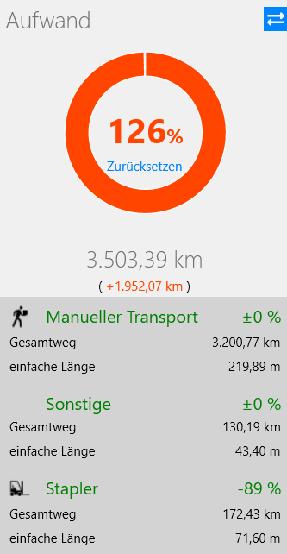

Abbildung : Bewertung Ausgangslage

Durch die Neuanordnung der Sanitärräume werden erhebliche Optimierungspotenziale ausgeschöpft. Beides ist in den nachfolgenden Darstellungen zu sehen.

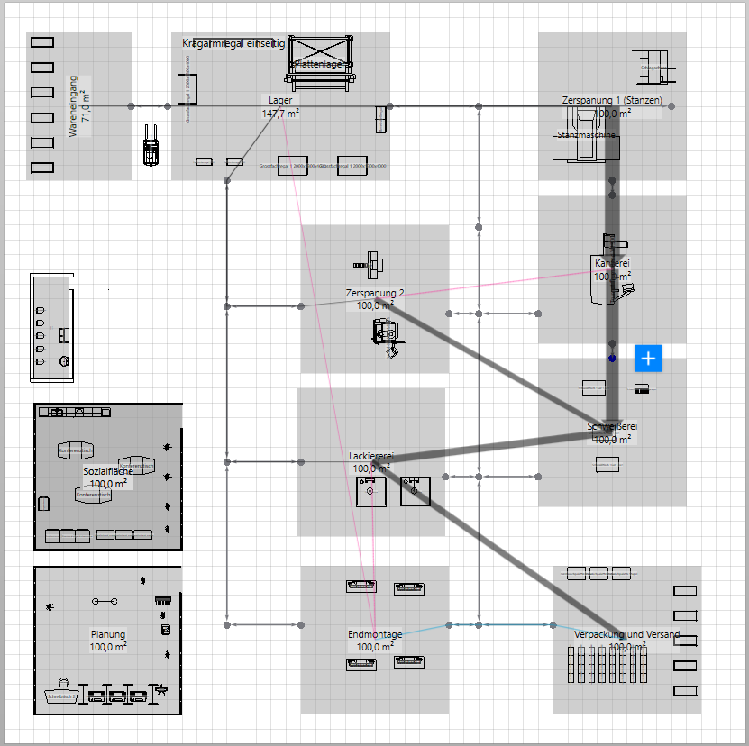

Abbildung : Optimierung 1

Besonderes Augenmerk ist auf die bereits deutlich verkürzten Transportwege zu legen. Diese liegen von anfangs 3.503 km pro Jahr nun bei 2.142 km pro Jahr.

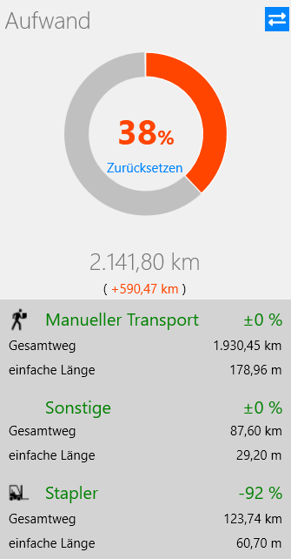

Abbildung : Bewertung Optimierung 1

Doch die Optimierung reicht noch nicht! Durch gezielte Anordnung des Warneausgangs werden weitere Potenziale ausgeschöpft. Ein voller Erfolg für das Vogelhaus-Business!

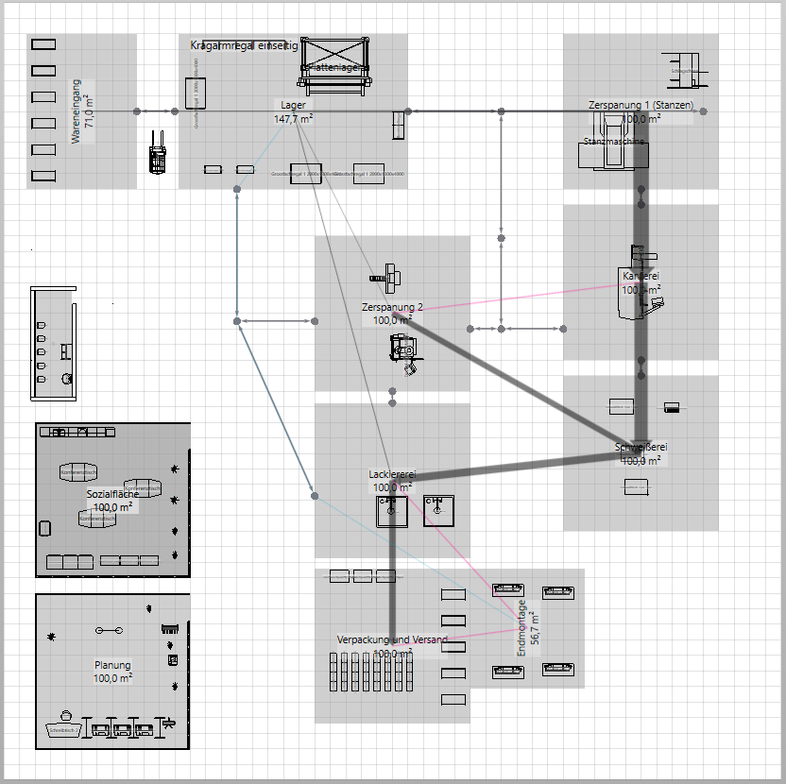

Abbildung : Optimierung 2

Die pro Jahr zurückgelegt Strecke liegt nun bei nur noch 1.917 km!

Ein Bild, das Text enthält.

Abbildung : Bewertung Optimierung 2

Um dieses fantastische Ergebnis abzurunden, wird das Layout gestalterisch aufgewertet. Dafür werden Menschen in die Produktion eingefügt, außerdem zeigen Straßen die Verkehrswege genau an. Abschließend lässt sich sagen, dass durch das Programm visTABLE schnell Fortschritte erzielt werden können. Die Bedienung des Programms gelingt schnell und intuititv.